ภาพรายงานวิถีพุทธเพิ่ม
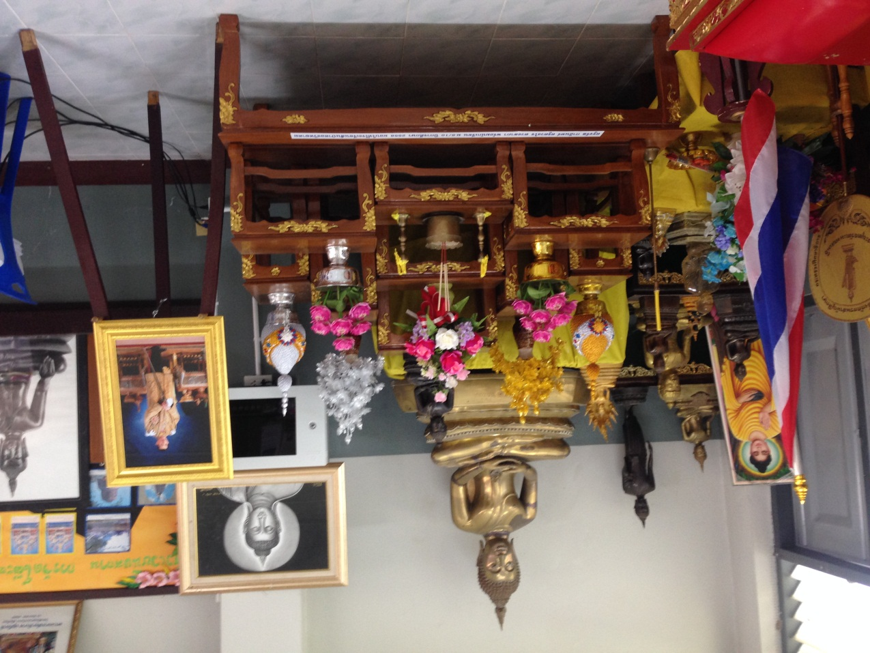
โต๊ะหมู่บูชาในห้องจริยธรรม และ สัญลักษณ์ชาติ ศาสนา พระมหากษัตริย์ในห้องเรียนทุกห้อง
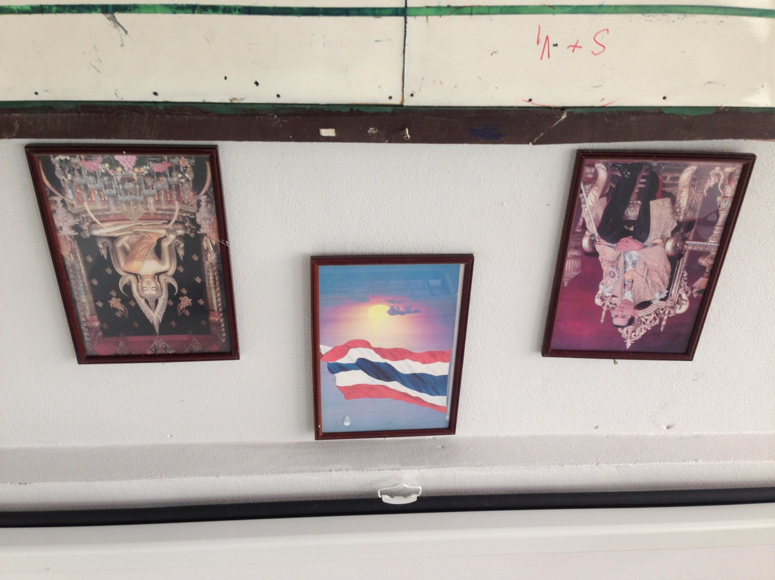
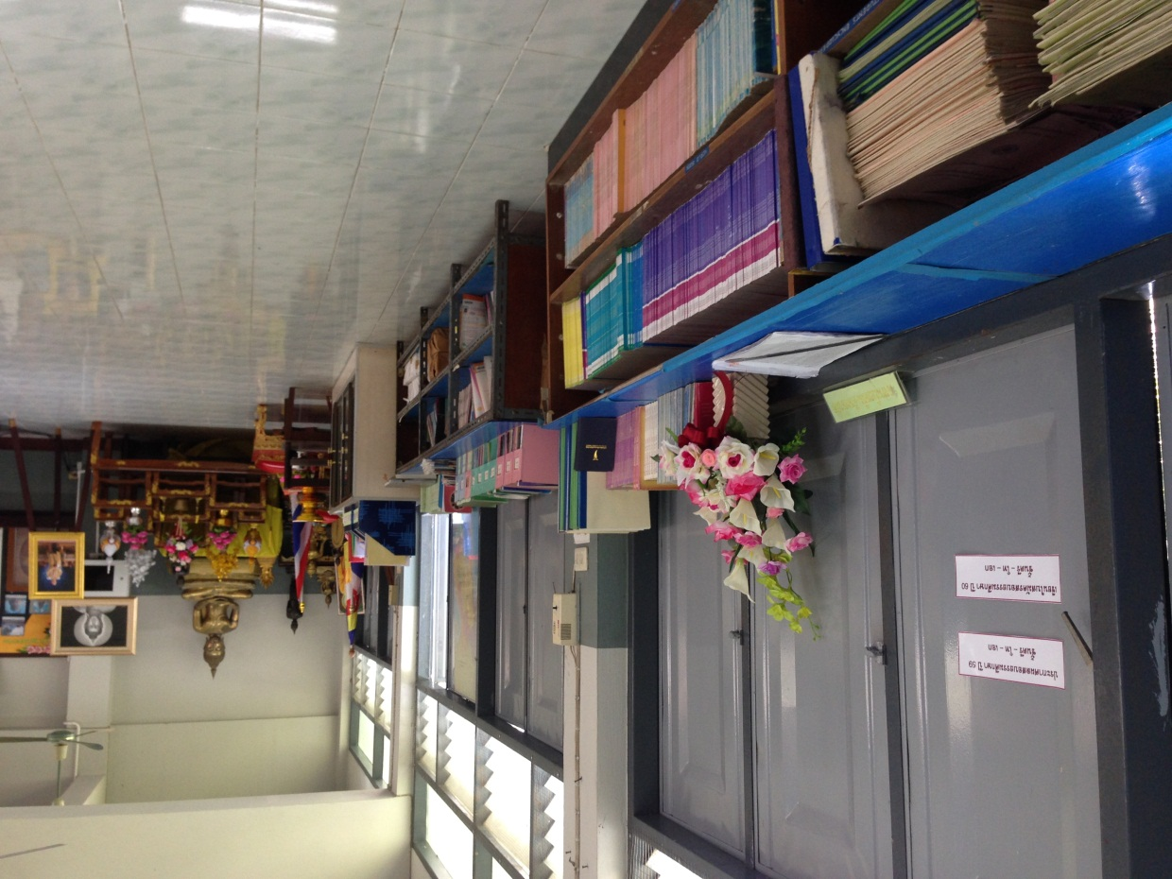
ห้องสมุดในห้องจริยธรรม
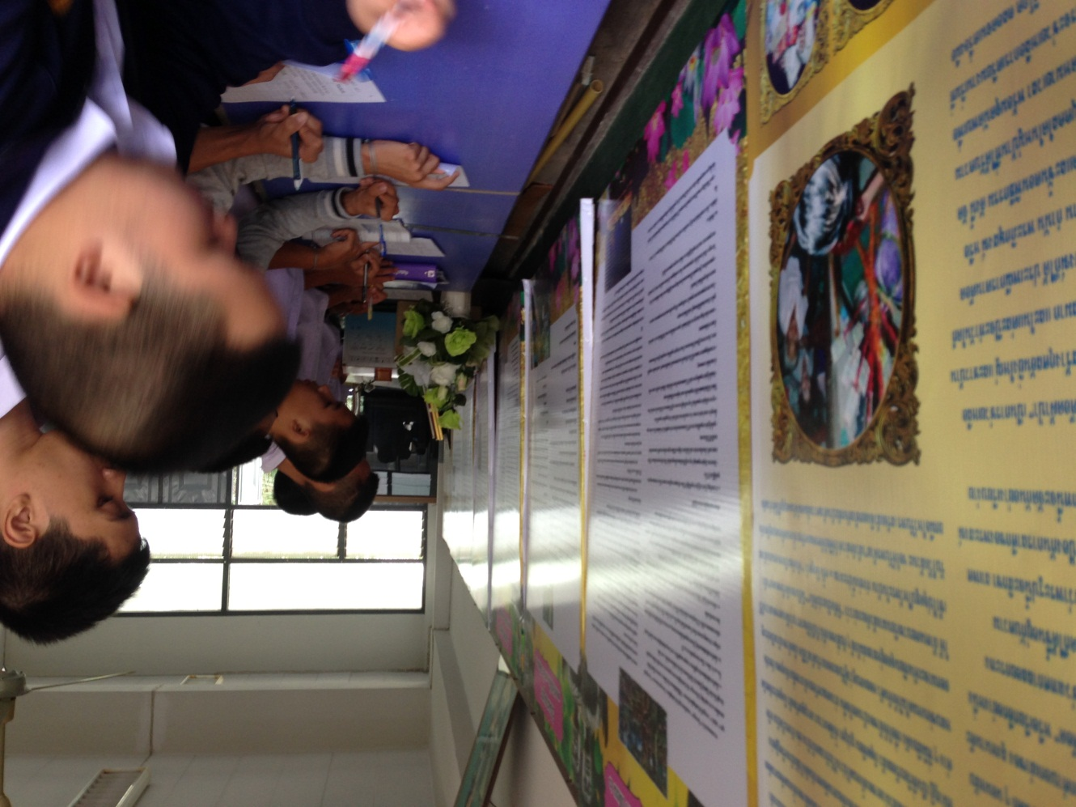
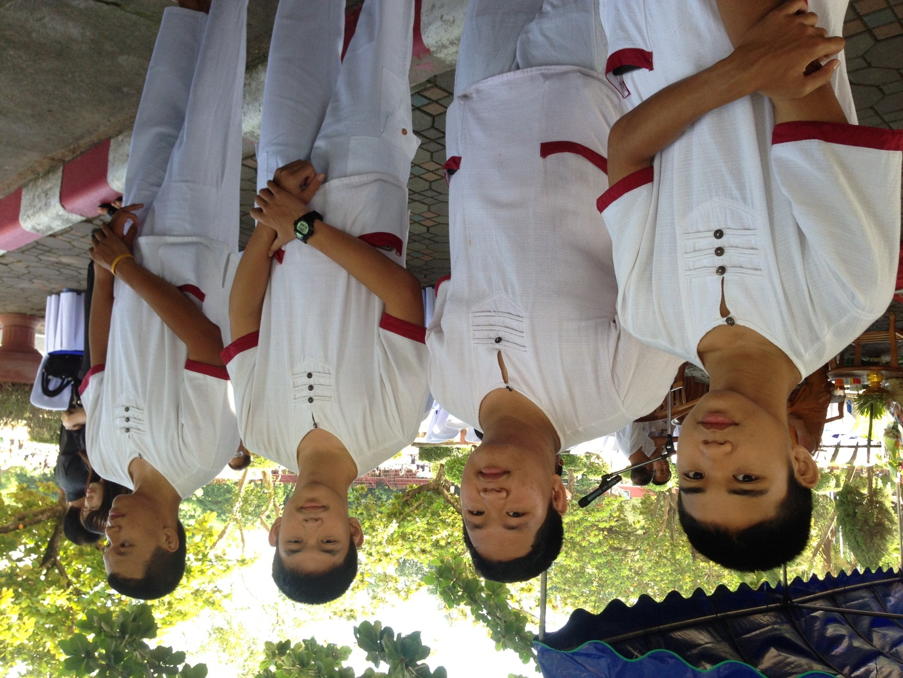
กิจกรรมวันสำคัญทางศาสนา
